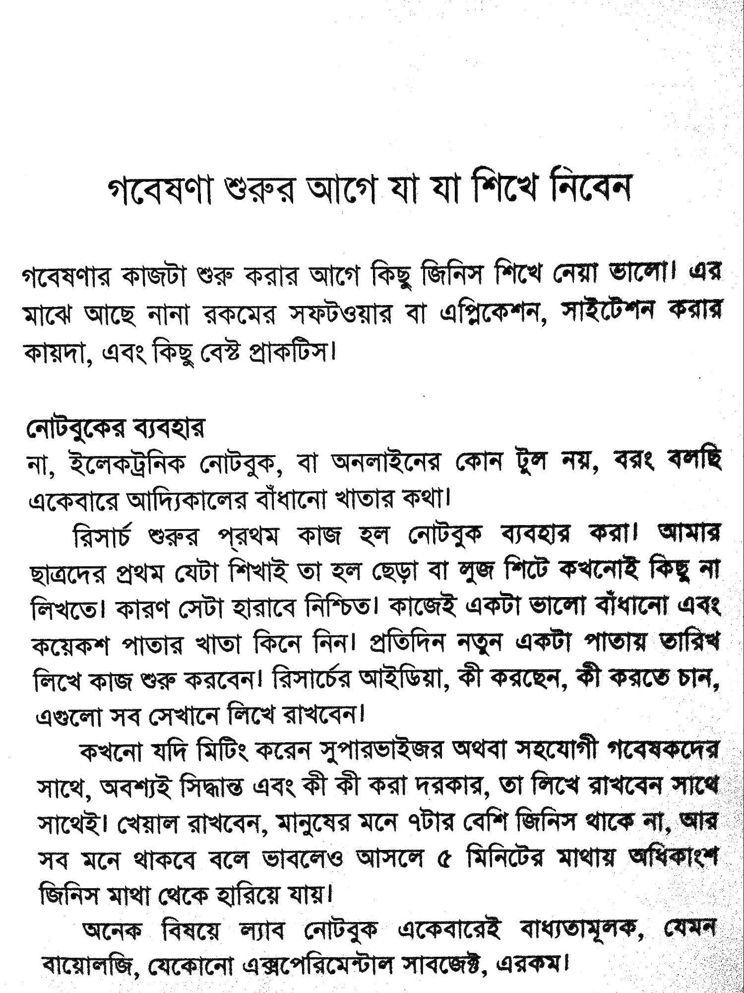

গবেষণা শুরুর আগে যা যা শিখে নিবেন ।

গবেষণার কাজটা শুরু করার আগে কিছু জিনিস শিখে নেয়া ভালো। এর । মাঝে আছে নানা রকমের সফটওয়ার বা এপ্লিকেশন, সাইটেশন করার কায়দা, এবং কিছু বেষ্ট প্রাকটিস।

নোটবুকের ব্যবহার না, ইলেকট্রনিক নোটবুক, বা অনলাইনের কোন টুল নয়, বরং বলছি একেবারে আদ্যিকালের বাঁধানো খাতার কথা। রিসার্চ শুরুর পরথম কাজ হল নোটবুক ব্যবহার করা। আমার ! ছাত্রদের প্রথম যেটা শিখাই তা হল ছেড়া বা লুজ শিটে কখনোই কিছু না । লিখতে। কারণ সেটা হারাবে নিশ্চিত। কাজেই একটা ভালো বাঁধানো এবং : কয়েকশ পাতার খাতা কিনে নিন। প্রতিদিন নতুন একটা পাতায় তারিখ । লিখে কাজ শুরু করবেন। রিসার্চের আইডিয়া, কী করছেন, কী করতে চান, এগুলো সব সেখানে লিখে রাখবেন। কখনাে যদি মিটিং করেন সুপারভাইজর অথবা সহযোগী গবেষকদের । সাথে, অবশ্যই সিদ্ধান্ত এবং কী কী করা দরকার, তা লিখে রাখবেন সাথে । সাথেই খেয়াল রাখবেন, মানুষের মনে ৭টার বেশি জিনিস থাকে না, আর সব মনে থাকবে বলে ভাবলেও আসলে ৫ মিনিটের মাথায় অধিকাংশ । জিনিস মাথা থেকে হারিয়ে যায়। অনেক বিষয়ে ল্যাব নােটবুক একেবারেই বাধ্যতামূলক, যেমন ।